**АНАЛИЗ НА РЕШЕНИЕ НА ЗАДАЧАТА**

**СКОКОВЕ**

Нека това е моста, като с Х са означени отляво-надясно счупените дъски A1, A2, …, AN и трите точки са само здравите дъски между счупените.

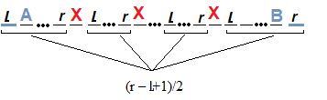

Правим отляво на А и отдясно на В фиктивни дъски. Това е така, за да стане една и съща формулата за намиране само на здравите дъски между:

* две счупени
* А и първата счупена А1
* AN и В.

Тя е (r – l+1)/2.

Тогава скоковете са сумите от тези разстояния и броя на Ai, защото за всяка счупена дъска се прави още един скок.

*Автор, анализ и тестове:*

*Павел Петров*